Miskolc, Avasi kilátó épület rekonstrukció

Miskolc város egyik nevezetességének, a 60 éves Avasi kilátónak a teljes rekonstrukciója 2023. decemberében fejeződött be. A város jelképének számító épület – mely a város szívében az Avas hegyen található - a felújítás után újra méltó szimbóluma lett a gyönyörű környezetben fekvő városnak. Az építész és statikus tervezők előtti tisztelet jeléül az átadási ünnepségre meghívást kapott az építész tervezőjének Hofer Miklósnak a két lánya, valamint az átadás után pár héttel a kilátóban tartott statikus szakmai bemutató során díszvendégként részt vett az épület statikus tervezőjének Vörös Györgynek leánya és unokája. A kilátó előtti teret Hofer Miklós térre keresztelték át átadási ünnepség során.

Janik Ottó

Az 1963-ban épült Avasi kilátó tartószerkezetén különböző mértékű károsodások voltak láthatók, amelyek több helyen nagymértékű betonleválásokat okozott. A levált betondarabok balesetet okozhatnak, amelyek komoly – az emberi életet is veszélyeztető – következményei is lehettek volna. Ezért szükséges volt a toronyszerkezet statikai állapotfelmérése és ennek alapján a teljes rekonstrukciója.
Az állapotfelmérés során megállapításra került, hogy a tartószerkezetek zárt, száraz környezetű részein karbonátosodás mentesek, viszont a szabadban lévő és a beázásokkal érintett részeken erősen sószennyezettek, karbonátosodtak, a betonacélok különböző mértékben rozsdásodtak, egyes helyeken nagymértékű betonleválások keletkeztek. (1. és 2. számú fotó)
További problémát okozott, hogy a vb. toronytörzs felső 2m-es szakaszán - ahol az acéltű bekötése található - a hatszög keresztmetszetű toronytörzs minden oldalán, 5-10mm tágasságú függőleges repedések keletkeztek, amelyet próbáltak acélabroncsozással megerősíteni, de az aszimmetrikus keresztmetszet miatt az abroncs teljes ráfeszülése a betonfelületre nem volt megfelelő. (3. és 4. sz. fotó)

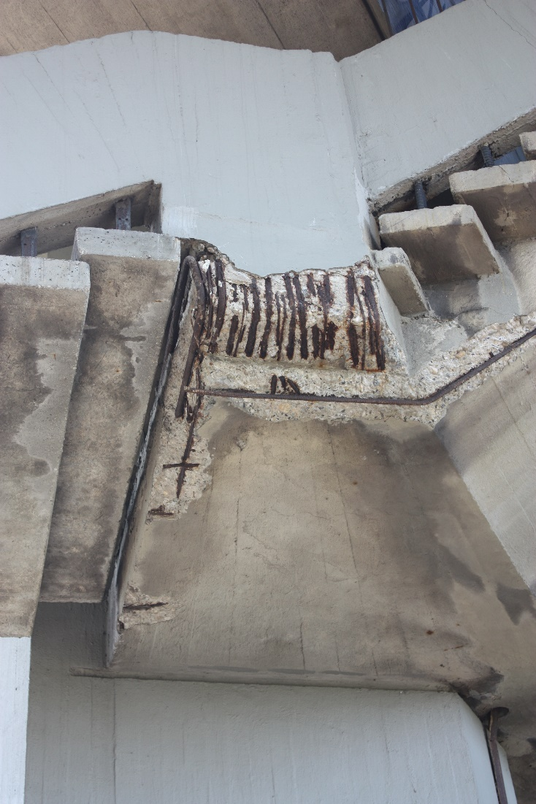

- sz. fotó: A főlépcső teherhordó vb. konzoljának betonkárosodása

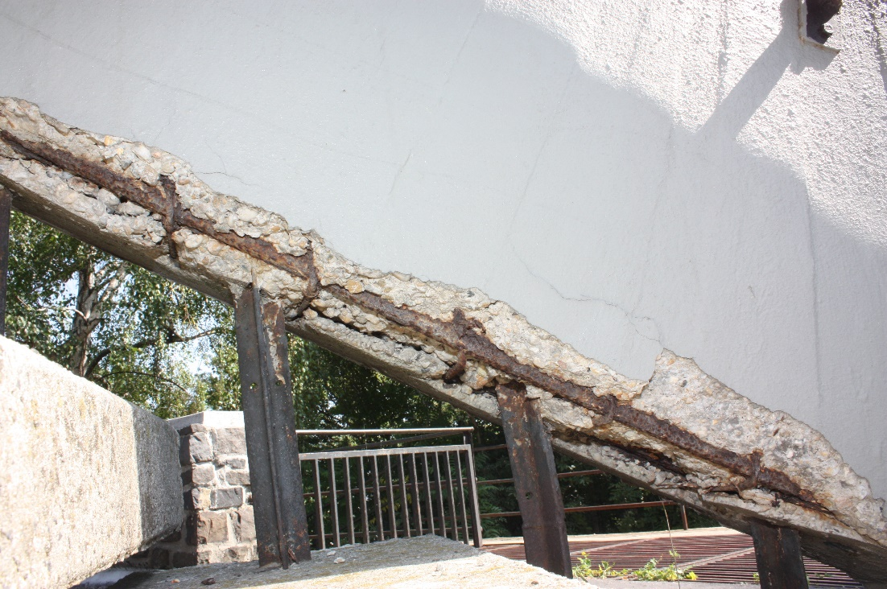

2. sz. fotó: A főlépcső teherhordó vb. mellvéd gerendájának betonleválása

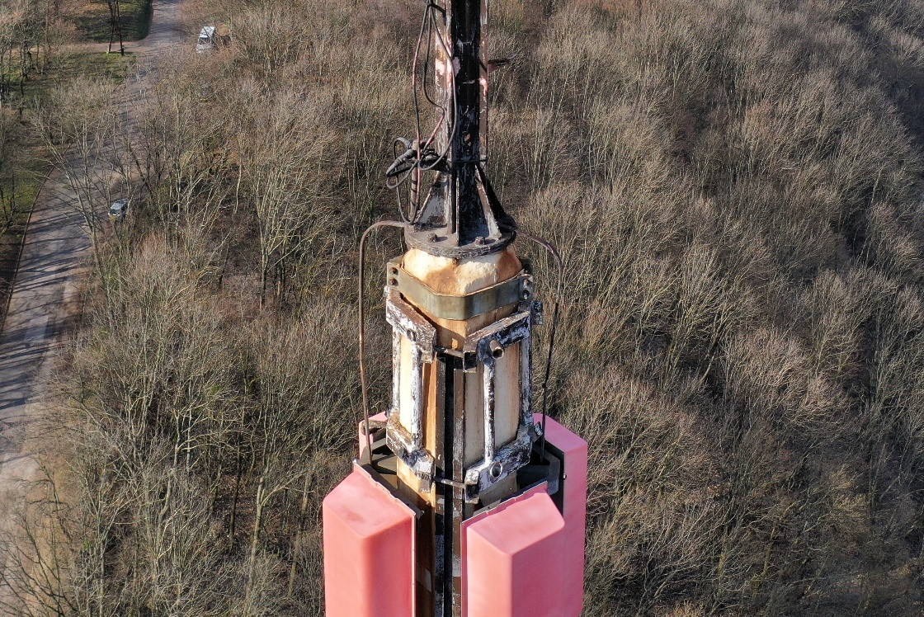

3. sz. fotó: A vb. toronytörzs és az acéltű csavaros kapcsolata

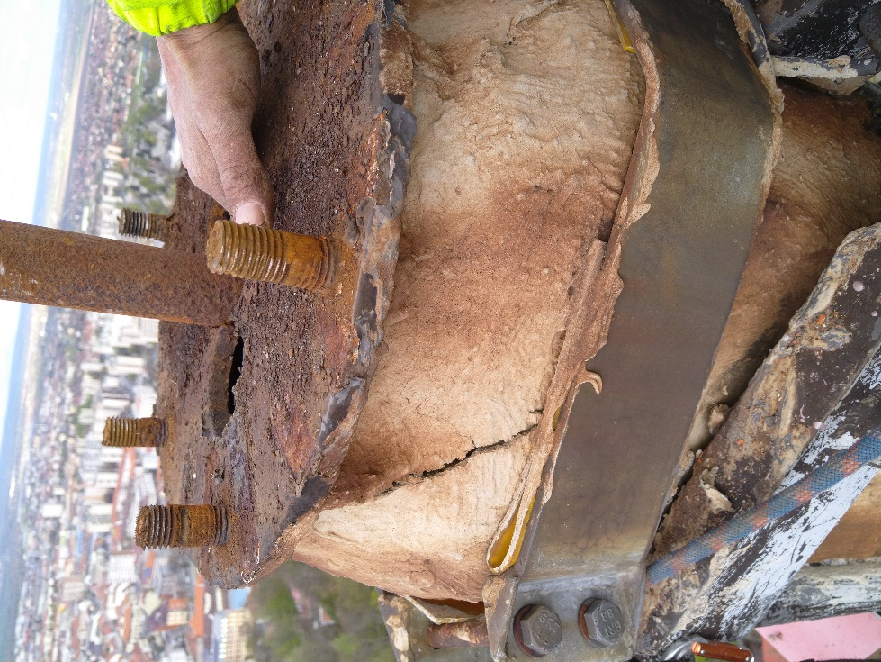

4. sz. fotó: A vb. toronycsúcs repedése és acélabroncsozása az acéltű leemelése után

A rekonstrukció építész tervezője a V+A Viszlai Építész Iroda Kft. és statikai tervezője a JANIK MÉRNÖKI IRODA Kft. volt.

A tervezés során rendelkezésre állt az eredeti statikai tervdokumentáció, ami nagy segítséget jelentett, minden tartószerkezeti paraméter (szerkezetvastagság, vasalás, anyagminőség, csomópontok stb.) megismerhetővé vált.

Az épület 25m átmérőjű körbe beírható alaprajzi kiterjedésű, 70m magasságú, monolit vasbeton szerkezetű létesítmény. A felépítményi részek egy központi vasbeton toronytörzsre vannak „felfűzve”, ahol a nyitott terasz 8,64m szinten, az étterem 13,62m magasan és az étterem feletti födém 18,23m magasságban kapott helyet.
Alapozása sávalapokkal és 12cm vastagságú vasbeton lemezszerkezettel készült, amely a toronytörzs alatt 36cm vastagságúra növekszik. Az alagsori szinten, sugárirányban 8db, 40cm vastagságú vasbeton fal készült, amely az itt lévő alulbordás vasbeton födémet támasztják alá, valamint biztosítják a toronytörzs befogását. A körítőfalak 38cm vtg. kisméretű tömör téglából készültek a homlokzati síkon kőburkolattal. Tulajdonképpen az alagsori monolit vb. szerkezet egy szekrényalapot képez, ami biztosítja a torony törzsének nyomatékbíró befogását, valamint az épület vízszintes erőkkel szembeni stabilitását.
A toronytörzs kétszeresen szimmetrikus, hatszögletű keresztmetszeti kialakítású, felfelé kónuszosodó, vasbeton szerkezet, amelyben – az étterem feletti födémig felvezető – szervízlépcső kapott helyet. A szervízlépcső (csigalépcső) előregyártott vb. szerkezetű. A toronytörzs vb. szerkezete a +60,00m szintig készült, ezen magasság felett a +70,00m-ig acélszerkezetű toronycsúcs (acéltű) kapott helyet.
Az alagsor feletti födém monolit vasbeton alulbordás kialakítású, ahol a bordák az alagsori sugár irányú vasbeton falakra támaszkodnak és egymástól való távolságuk 1,90m. A bordák keresztmetszete a nagy fesztávolságú részeken 30x45cm, míg a kis fesztávolságú részeken 30x28cm. A bordák közötti vasbeton lemez vastagsága 8cm. Erre a födémre került a viszonylag nagy 40-60cm vastagságú burkolati réteg, amely jelentős súlyt képez.
A nyitott, kilátószinti terasz konzolos kialakítású, ahol a kétszeresen szimmetrikus hatszögletű alaprajz miatt a kisebbik konzolkinyúlás 6,93m, a nagyobb konzolkinyúlás 7,54m. A padlószint kifelé történő lejtését a vb. lemezszerkezet vastagságának (60-18cm) csökkentésével érték el, követve ezzel a nyomatéki igénybevételeket. A gazdaságos vasaláson túl ezzel elérték, hogy a burkolati réteg (6cm vtg. aljzatbeton + 0,5cm vtg. kőagyaglap burkolat) mindenhol egyenletes vastagságú, nincs szükség lejtésadó réteg beépítésére. Ezen szint korlátja szintén monolit vb. szerkezetű, amely nem ül rá közvetlenül a vb. födémre, hanem betonacélból kialakított „lábak” tartják a korlátot.
Az étterem szinti padlófödém 25cm vtg. monolit vb. szerkezetű síkfödém, ahol a – toronytörzset körülvevő - vizesblokk részen a lemezvastagság lecsökken 10 cm-re. Ezen födém megközelítése a toronytörzs mellett levő lépcsőn keresztül történik, így a födém konzolos statikai kialakítása nem volt lehetséges, ezért a felette lévő födémszerkezethez fel kellett függeszteni. A függesztőrudak 40mm átmérőjű köracélból készültek, amelyek a födémperemeknél és a belső részen – a válaszfalakban elrejtve – kaptak helyet. A függesztőrudak alsó bekötései, a födémben kialakított sugárirányú 25x60cm keresztmetszetű, rejtett vb. gerendákba történt. Ezen szinten a homlokzati oldalon 10cm vtg. 93cm magas vb. parapetfal készült, amely az eredeti statikai terven jelölve van, de a vasalása nincsen megadva, így joggal feltételezhető, hogy a födémlemez peremének merevítésében nincsen szerepe.
Az étterem feletti födém felülbordás kialakítású monolit vb. szerkezetű, amelyhez történt az éttermi padlófödém felfüggesztése. A sugárirányú, vb. gerendák szélessége 50cm, magasságuk változó, a toronytörzs felőli oldalon 1,60m, a végükön 42cm. Ezen gerendák végeit - a homlokzati oldalon – összekötő peremgerendák fogják össze. Ezen gerendákhoz történt az étterem padlófödémének felfüggesztése. A vb. gerendák közötti alsó födémlemez 10cm vtg. monolit vb. síklemez, míg a tetejükön 8cm vtg. kőszivacspallós födém készült, amelyet egy korábbi felújítás kapcsán elbontottak és helyére 2cm vtg. betonip lemez burkolatot készítettek, ez hordta a bitumenes lemez vízszigetelést.
Érdekessége ezen födémnek, hogy a toronytörzs körül egy 3,50m x 6,96m alapterületű 1,60m vastag vb. lemezrész készült, amibe a sugárirányú felkötő vb. gerendák statikailag be vannak fogva.
Az alagsor feletti födémről induló és a nyitott, kilátóteraszra felvezető, két vasbeton főlépcső egyedi szerkezeti kialakítású. A konzolosan kialakított, közbenső pihenő alatti rész a vb. mellvéd gerendákhoz „T” idomacélokkal felfüggesztett, lépcsőfokokkal készült. A teherhordó mellvédgerenda keresztmetszete 15x75cm, amelynek alsó támasza csúszó statikai kialakítású, azaz a torony kilengése alul szabad elmozdulást eredményez, ezáltal többlet igénybevétel nem keletkezik a mellvédekben.
A kilátó teraszról az étterembe vezető lépcső – a toronytörzsbe befogott - konzolos, lebegő lépcsőként kialakított.
Az épület keresztmetszeti részletét lásd 5. sz. képen.

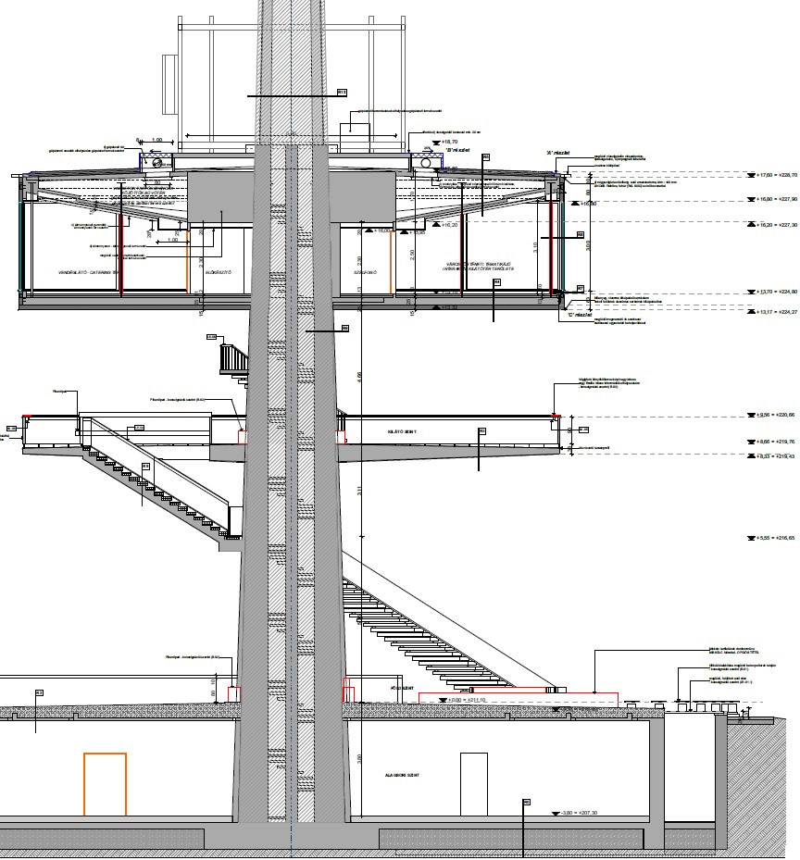

5. sz. kép: Az épület keresztmetszeti részlete

